**Jueves**

**17**

**de Septiembre**

**3° de Secundaria**

**Lengua Materna**

*Enlazando ideas.*

*Nexos para un ensayo*

***Aprendizaje esperado:*** *Argumentar sus puntos de vista respecto al tema que desarrolla en un ensayo y lo sustenta con información de las fuentes consultadas.*

***Énfasis:*** *Recursos lingüísticos que se utilizan para desarrollar argumentos en los ensayos: nexos.*

**¿Qué vamos a aprender?**

Conocerás a través de diferentes textos, los nexos y conectores que te permiten enlazar tus ideas y argumentos, muy útiles al redactar textos argumentativos como el ensayo. También te daremos las herramientas necesarias para fortalecer tus ideas al momento de exponer un tema.

Te sugerimos, en la medida de lo posible, tomar notas, así como registrar dudas, inquietudes o dificultades que tengas durante el planteamiento del tema. Estas las podrás resolver al consultar tu libro de texto, o al reflexionar en torno a los retos que verás más adelante.

Reflexiona la pregunta: ¿el viajero fue creativo o inteligente?

En este momento no la vas a responder, pero piensa, tal vez algunos dirán que fue creativo y otros dirán que inteligente.

**SOPA DE PIEDRA**

**Adaptación del cuento popular portugués**

En cierta ocasión, un viajero que iba cargado con un ligero petate y una olla vacía, llegó a un pueblo que no conocía. Llevaba días caminando y estaba sucio, cansado y sobre todo hambriento.

Se dirigió a la plaza y vio que estaba muy animada. Entre el bullicio distinguió a algunas personas sentadas degustando buenos trozos de queso con pan de hogaza y refrescándose a base de beber vino de la última cosecha. Se acercó a ellas y les pidió por favor si podían invitarle a comer algo pues hacía más de dos días que no se llevaba nada a la boca. Por desgracia, nadie quiso compartir con él ni unas migajas.

Entristecido, pero sin perder el ánimo, avistó una fogata en medio de la plazoleta. Cogió su olla, la llenó de agua en la fuente pública y metió dentro una piedra limpia y lisa del tamaño de una naranja. La gente, extrañada, se acercó a él.

* ¿Qué hace usted? ¿Acaso va a cocinar un pedrusco? Le preguntó un lugareño descarado, cuya voz sobresalió entre los murmullos de la gente que se miraba con cara de asombro.

– Tengo una piedra que podría decirse que es mágica y hace la mejor sopa del mundo. Ahora mismo ustedes van a comprobarlo con sus propios ojos.

Decenas de personas se arremolinaron en torno al viajero ¿Una sopa mágica? ¡Eso había que verlo! La expectación era máxima.

Cuando el agua empezó a hervir, el extraño vagabundo sacó una cuchara de su bolsa y la probó.

– ¡Uhmmm!… ¡Qué rica está quedando mi sopa! Claro que si tuviera algo de carne estaría más sabrosa…

Uno de los lugareños le dio un pedazo de jamón que acababa de comprar.

-Pruebe a echarle esto, a ver si ayuda a mejorar su sabor.

Al rato, el viajero la probó de nuevo.

– Realmente está más rica, pero con un poco de verdura quedaría aún más exquisita – exclamó en alto para que todos le escucharan.

Una mujer que salía del mercado y se había unido al grupo, también quiso contribuir a esa curiosa receta.

– Tenga… unas zanahorias y unas berzas para añadir al caldo.

El hombre las aceptó encantado, las echó a la olla y se llevó un poco de líquido caliente a los labios.

– ¡Qué maravilla! Pocas veces he comido algo tan delicioso… ¿Alguien tiene media docena de patatas y un poco de sal para realzarla un poco más? ¡Esto ya casi está!

– ¡Yo tengo! – dijo un muchacho deseoso de probar la sopa – Espere un momento que me acerco a casa y ahora mismo le traigo lo que le falta.

Tal como había prometido, el chico apareció minutos después con las patatas y la sal, que fueron a parar a la cazuela junto con los demás ingredientes.

Cuando la sopa estaba en su punto, el viajero dijo a todos los allí presentes que fueran a buscar un plato ¡Tenían que probar aquella maravilla!

Hombres, mujeres y niños degustaron la sopa de piedra y la encontraron espectacular. El perspicaz e inteligente viajero había conseguido que la gente del pueblo creyera que estaba tan rica por los efectos mágicos de la piedra, cuando en realidad, estaba buenísima porque entre todos habían llenado la olla de buena comida y sabrosos condimentos.

Una vez que el hombre sació su apetito y se sintió con fuerzas, lavó la piedra y se la metió en el bolsillo ¡Probablemente volvería a necesitarla para poder comer!

Como demuestra esta historia, a menudo el ingenio es más importante que los bienes materiales ¿No te parece?

Esas son muy buenas opiniones, pero para que sean razonamientos que nos permitan probarlas o demostrarlas, tenemos que argumentarlas, con lo cual estaríamos creando un texto argumentativo.

Recuerda que existen diferentes tipos de textos argumentativos: como el artículo de opinión, los artículos de investigación o los ensayos.

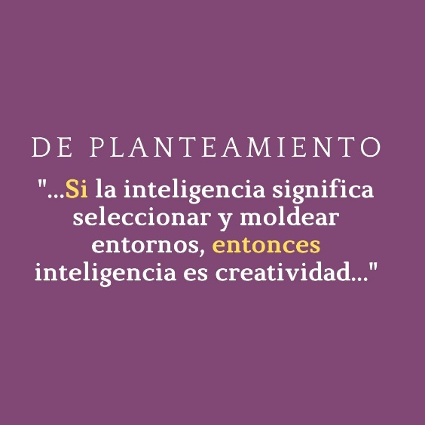

Lee un fragmento del ensayo “Creatividad e inteligencia” en el cual los autores argumentan lo que opinan sobre la relación entre estos dos conceptos, buscando dar una posible respuesta al planteamiento inicial…

Recuerda que un ensayo es un texto escrito, su extensión puede ser variable, su propósito es comunicar una postura frente a cierto tema, esta comunicación puede persuadir o convencer al lector de adoptar dicha postura a través de su estructura argumentativa. La capacidad de convencimiento dependerá de los argumentos que elijas para defenderla.

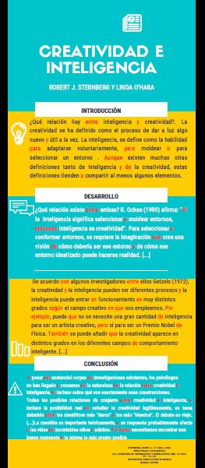

Todos los textos argumentativos, entre ellos se encuentra el ensayo, presentan una introducción, en esta parte se menciona el tema, se apuntan algunos antecedentes, en este punto de partida suelen aparecer descripciones, narraciones o explicaciones.

Posteriormente el Desarrollo del ensayo en donde localizaremos la tesis, que es un enunciado en donde se plantea la opinión del autor con respecto al tema, es decir si está a favor o en contra, si lo afirma o desmiente y también es la parte donde se despliegan los argumentos para darle validez, aprobar, reforzar la postura del autor.

Cuando necesitas enlazar ideas puedes utilizar signos de puntuación y los nexos. Recuerda que el nexo es una palabra que sirve de enlace entre dos elementos que pueden ser palabras, frases u oraciones y pueden ser preposiciones, conjunciones o nexos subordinantes.

Observa que tenemos algunas palabras que están resaltadas en un color diferente, esas palabras son nexos o conectores.

**¿Qué hacemos?**

Para ampliar la comprensión del tema, observa la siguiente cápsula:

**Nexos y conectores para enlazar ideas**

<https://www.youtube.com/watch?v=3syLMwG8gqg>

Todos los textos que se escriben están estructurados por párrafos y cada párrafo está formado por bloques de ideas que se enlazan con nexos logrando con ello darle unidad, coherencia y organización a lo escrito.

¿Cuántos tipos de nexos existen?

En un ensayo, al momento de enlazar tus opiniones con los argumentos, se emplean algunos recursos lingüísticos, observa los siguientes ejemplos tomados del ensayo que has estado trabajando… las conjunciones, que son elementos de unión -o nexos- que manifiestan relaciones lógicas que hay entre las oraciones:

*"La creatividad se ha definido como el proceso de dar a luz algo nuevo y útil a la vez..."*

*"...La inteligencia, se define como la habilidad para adaptarse voluntariamente, para moldear o para seleccionar un entorno..."*

*“…Para seleccionar o conformar entornos, se requiere que la imaginación cree una visión de cómo debería ser ese entorno…”*

Y los conectores que pueden ser de diversos tipos, según su uso, como estos …

**DE CONTRASTE Y ADICIÓN:**

"...Las otras opiniones merecen también una seria atención...



**DE PLANTEAMIENTO:**

*"...Si la inteligencia significa seleccionar y moldear entornos, entonces inteligencia es creatividad..."*

Y algunos más que nos permiten enlazar ideas de introducción, adición, causa y efecto, enumeración, de resumen o conclusión, finalidad, hipótesis, objeción o secuencia, no olvides, todos dependerán del uso o idea que desees enlazar.



Para ampliar tu comprensión sobre el tema, observa la siguiente cápsula.

**Palabras y frases de enlace**

<https://youtu.be/3IwSBxrMaMo>

**El Reto de Hoy:**

Entrelaza tu opinión con los argumentos que la refuercen, si deseas puedes retomar la pregunta retórica de la lectura de la “Sopa de piedra” ¿el viajero fue creativo o inteligente?

Escribe tu opinión y busca argumentos que te ayuden a defender tu punto de vista, utiliza todos los nexos que necesites para darle coherencia y claridad, así como los signos de puntuación que ya has revisado para que tengas la certeza que esa es la idea que quieres expresar.

Si quieres leer otros ejemplos o reforzar algunos de los contenidos revisa tu libro de texto gratuito.

**¡Buen trabajo!**

**Gracias por tu esfuerzo.**

**Para saber más:**

Lecturas

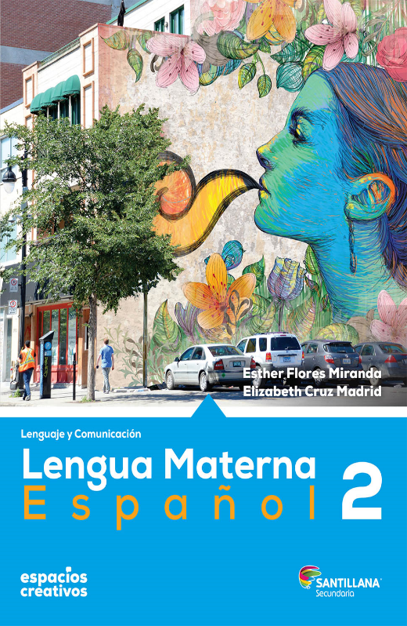

<http://santillanacontigo.com.mx/libromedia/espacios-creativos/ces2/>

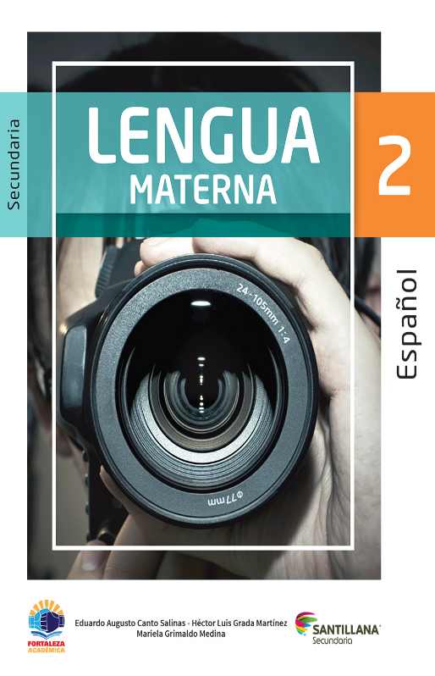

<https://www.santillanacontigo.com.mx/libromedia/fortaleza-academica/ces2fa/>



<https://www.etrillas.mx/material/Es2L.html>

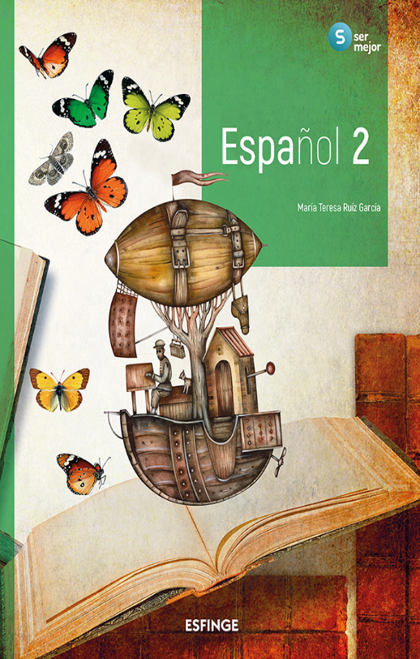

<http://conaliteg.esfinge.mx/Espanol_2_Ser_mejor/>

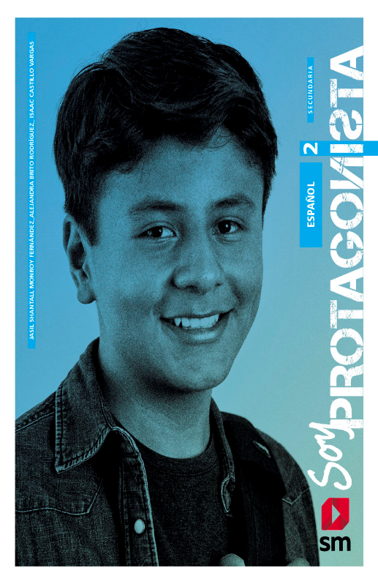

<http://guiasdigitales.grupo-sm.com.mx/sites/default/files/guias/170881/index.html>

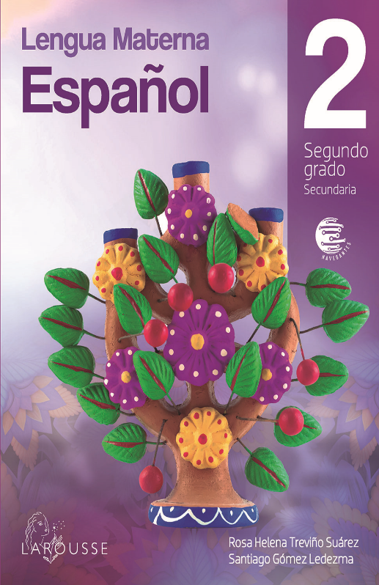

<https://digital.latiendadellibrero.com/pdfreader/espaol-2-trevio>



<http://guiasdigitales.grupo-sm.com.mx/sites/default/files/guias/184287/index.html>

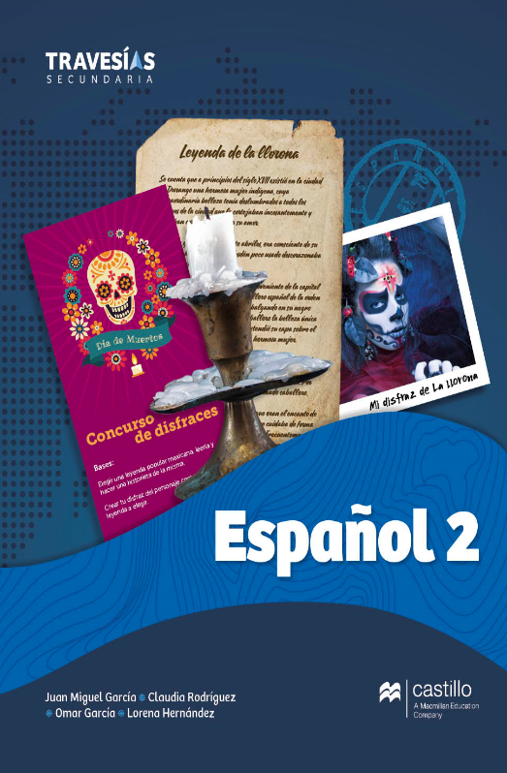

<https://recursos.edicionescastillo.com/secundariaspublicas/visualizador/2_esp_tra/index.html#page/1>